PRIRODNA OBILJEŽJA  - Najveća zavala na području Afrike naziva se zavala ____________________, a na karti je označena krugom i  brojem_____.  - Trokutićima i brojem 2 na karti je označeno ___________________________________ visočje u kojem izvire rijeka ___________________________. Podebljaj ju  na karti plavom bojom.  - Najveća pustinja naziva se ________________________.  Upiši slovo P na njezino područje.  - Znak X upiši u onaj kvadratić koji se nalazi na području prašumske klime.  - Crvenom bojom podebljaj rijeku Zambezi.  - Najdublje afričko jezero naziva se ______________________. Zaokruži ga plavom bojom na karti.  - Zelenim znakom X označi Sueski kanal.  - Na prostor Sredozemnog mora upiši SM. | DRUŠTVENA OBILJEŽJA  - Upiši broj 1 na područje države Republike Južne Afrike.  - Upiši broj 2 na područje države Tanzanije.  - Upiši na odgovarajuće mjesto na karti glavni grad države koju zbog kulturno-povijesnih znamenitosti (npr.piramide) posjećuju brojni turisti.  - Najmnogoljudnija država Afrike je __________________. Upiši broj 4 na njezin teritorij.  - Upiši na odgovarajuće mjesto na karti grad Casablanca. On se nalazi u državi _________________.  - Upiši slovo T na području gdje se nalazi NP Tsavo.  - Upiši slovo K na područje gdje se nalazi NP Kruger.  - Najveći proizvođač nafte u Africi je ________________. Upiši na teritorij države slovo N.  - Domovinom kave smatra se država ________________. Upiši slovo K na njezin teritorij.
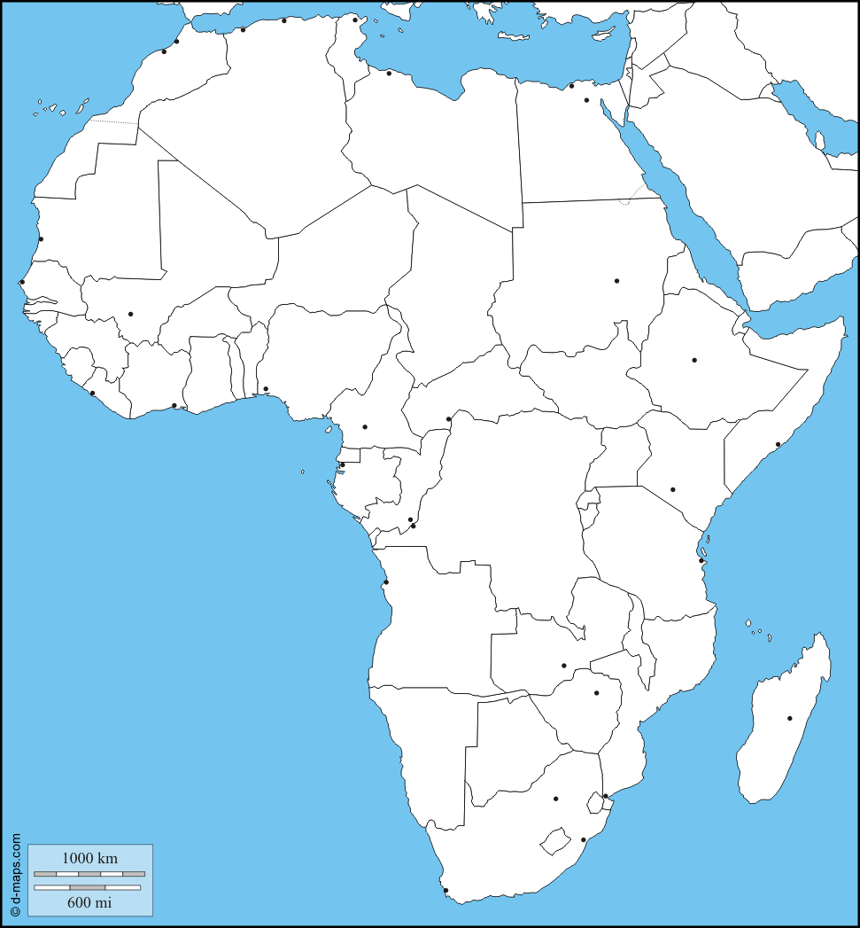
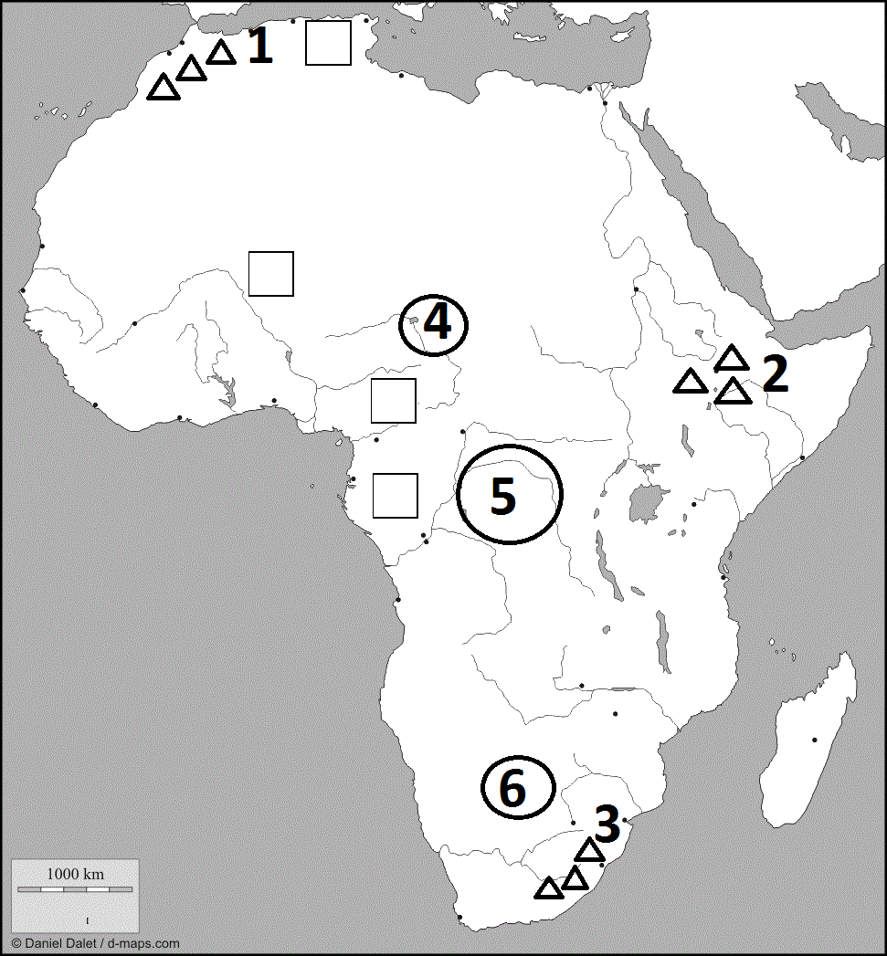
A B

